Megnyílt a Széchenyi István Egyetem Design Campusának első budapesti kiállítása
A Budapest Design Week a hazai designszakma összes területét bemutató, nemzetközi jelentőségű esemény, amely az idei évtől a Magyar Divat & Design Ügynökség szervezésében valósul meg október 10–20. között. A rendezvénysorozat részeként mutatkozhattak be a Széchenyi István Egyetem formatervező hallgatói egy csoportos kiállítás keretében. A győri intézmény Formanyelvek című, első budapesti tárlatának az országosan jegyzett Jászi Galéria ad otthont.
A Budapest Design Week programelemeként valósulhatott meg a Formanyelvek című kiállítás, ami a Széchenyi István Egyetem Design Campusához tartozó Formatervező Tanszék hallgatóinak budapesti debütálása. Hatalmas mérföldkő ez a győri egyetemi designszakember-képzés és annak országos szintű láthatósága, valamint a hallgatók életében egyaránt. A formatanulmányokat, anyagkísérleteket és interdiszciplináris hallgatói gondolkodásról tanúbizonyságot tevő tervezési feladatok prezentációit felvonultató tárlat megnyitóját október 10-én rendezték meg a belvárosi Jászi Galériában (1056 Budapest, Irányi u. 12.).
Az eseményen Jászi Orsolya kiemelte, hogy galériája grafikusművészek bemutatására fókuszált, később tevékenységük kibővült, teret adtak a textilművészetnek is, majd a 2021-ben megalapított Jerger Krisztina-díjjal a kurátori és kiállításrendezői munkára szerették volna irányítani a közönség figyelmét. Jászi Orsolya hangsúlyozta: ez idő tájt együttműködtek dr. Lepsényi Imrével, a Széchenyi-egyetem oktatójával, aki beszámolt a győri Design Campus fejlődéséről, a hallgatói sikerekről és az izgalmas projektekről. „Így jött az ötlet, hogy mutassuk be a hallgatói munkákat nálunk” – mondta Jászi Orsolya.
Dr. Lukács Eszter, az egyetem nemzetközi és stratégiai kapcsolatokért felelős elnökhelyettese kijelentette: megtiszteltetés, hogy a rangos galéria biztosít méltó helyszínt a kiállításnak. Kiemelte, hogy a hallgatók első budapesti tárlata kiváló hírvivője az intézménynek, amely mintegy 200 különféle képzést kínál 14 és fél ezer hallgatójának, köztük több mint 40-et angol nyelven is.
„Művészeti Karunkon 2021-ben indultak el designszakjaink, amelyeken építőművészeket, formatervezőket, tervezőgrafikusokat képzünk alap- és mesterfokon. Az elmúlt néhány év bebizonyította, hogy érdemes volt erre az útra lépni, hiszen rengeteg tehetséges fiatallal dolgozhatunk együtt, hallgatóink szép sikereket érnek el. Egyikük éppen a Budapest Design Week tavalyi megnyitóján vehette át a Magyar Formatervezési Díj Magyar Formatervezési Tanács által adományozott megosztott különdíját, amit az egyetem Digitális Fejlesztési Központja által kifejlesztett orvostechnikai eszköz tokozásának megtervezéséért nyert el” – tette hozzá.
„Intézményünk fő erőssége éppen abban rejlik, hogy a különböző tudományterületek együttműködésével és hallgatói részvétellel végzi jövőt formáló tevékenységét” – összegzett dr. Lukács Eszter. Hozzáfűzte: a Design Campus a tavaly átadott Győri Innovációs Parkban talált otthonra, amely az ipari együttműködések és a közös kutatás-fejlesztések központjaként is működik. „Hallgatóink itt inspiratív és innovatív környezetben fejlődhetnek” – mondta.
A kiállítás október 20-ig tekinthető meg hétköznapokon 10 és 18 óra között.
Sajtókapcsolat:
- Hancz Gábor
- hancz.gabor@ga.sze.hu
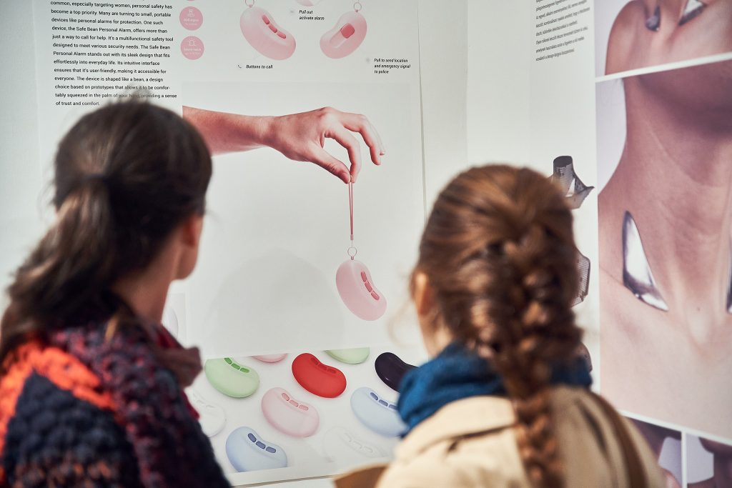 | © Fotó: Bankó József
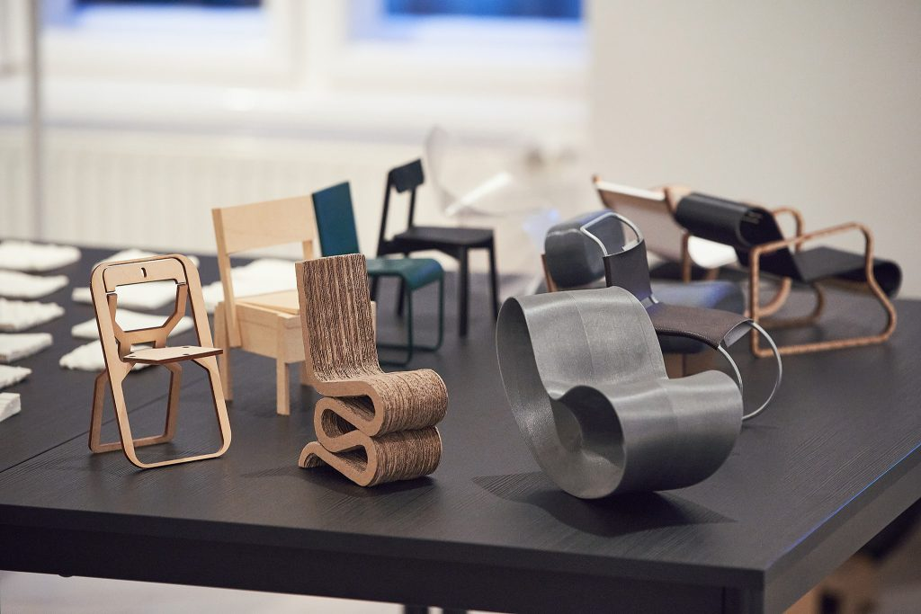 | © Fotó: Bankó József
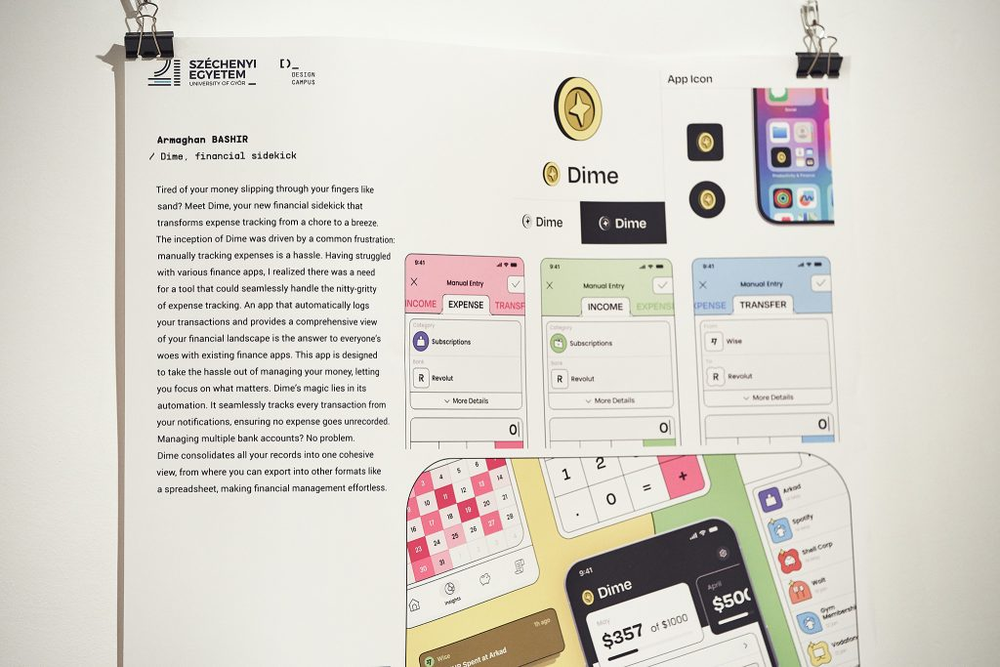 | © Fotó: Bankó József
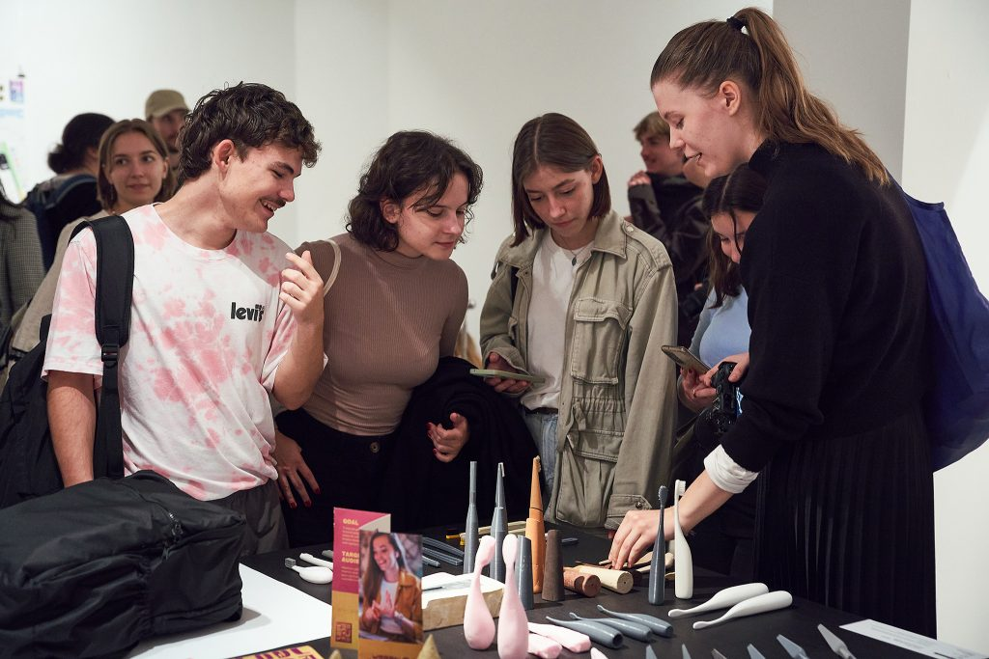 | © Fotó: Bankó József
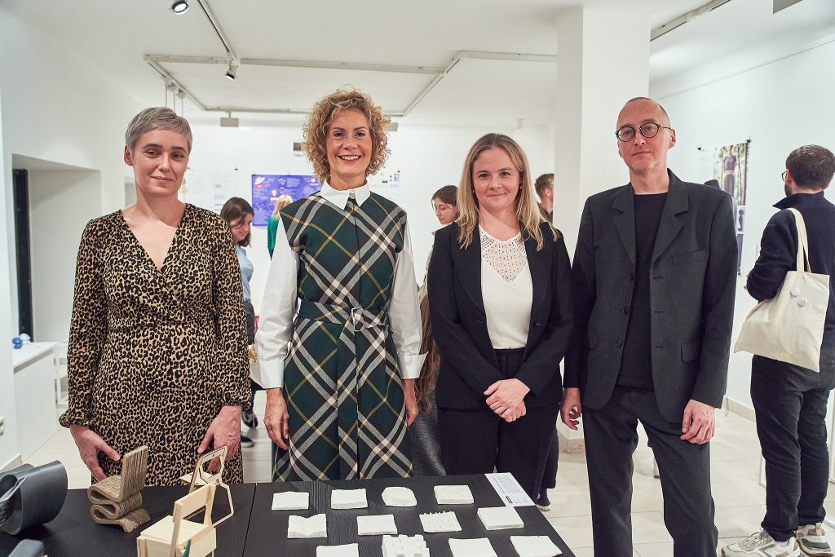 | © Fotó: Bankó József
Eredeti tartalom: Széchenyi István Egyetem
Továbbította: Helló Sajtó! Üzleti Sajtószolgálat
Ez a sajtóközlemény a következő linken érhető el:

